| TRƯỜNG ĐẠI HỌC CÔNG NGHỆ THÔNG TIN  **BAN HỌC TẬP HỆ THỐNG THÔNG TIN** | | | | | **ĐỀ THI GIỮA KỲ**  **HỌC KỲ 1 – NĂM HỌC 2022 - 2023**  **MÔN: NHẬP MÔN MẠNG**  *Thời gian: 60 phút*  Không được sử dụng tài liệu  Mã đề: 1_mộT | | | | | |
| --- | --- | --- | --- | --- | --- | --- | --- | --- | --- | --- |
| 1C | 2A | 3D | 4B | 5C | 6D | 7E | 8B | 9C,E | 10D |
| 11C | 12A,E | 13E | 14C | 15C | 16C | 17D | 18E | 19A | 20B |
| 21C | 22B,E | 23A | 24A,C | 25A | 26C | 27A,B | 28A | 29C | 30B |

1. Tính thời gian cần truyền gói tin 8 Kbytes, biết rằng lan truyền trên đường truyền dài 3214 km, tốc độ lan truyền 4x105 km/s và tốc độ truyền là 8Mbps và thời gian đợi xếp hàng là 0.007s. Bỏ qua thời gian xử lý khác và giá trị được làm tròn đến 3 chữ số sau dấu phẩy.
2. 0.017s
3. 0.024s
4. 0.023s
5. 0.016s
6. Trường checksum trên UDP segment header có số byte là?
7. 2
8. 4
9. 6
10. 8
11. Độ trễ mạng là gì?
12. Là khoảng thời gian truyền mỗi gói tin trên mạng
13. Hàng đợi bị đầy, nên gây ra hiện tượng trễ mạng
14. Gói tin bị mất trong quá trình truyền dữ liệu
15. Tốc độ truyền mỗi gói tin chậm hơn so với bình thường
16. Mô hình TCP/IP gồm mấy tầng?
17. 3
18. 5
19. 7
20. 9
21. Hãy xác định xem đoạn mã dưới đây được viết cho ứng dụng nào?

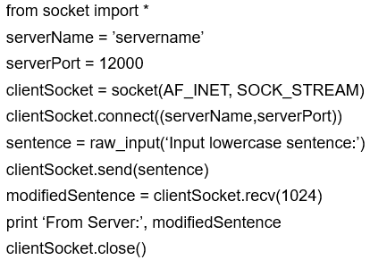

1. UDP Server
2. UDP Client
3. TCP Server
4. TCP Client
5. Cho mô hình truyền thông giữa 2 máy tính như hình dưới:

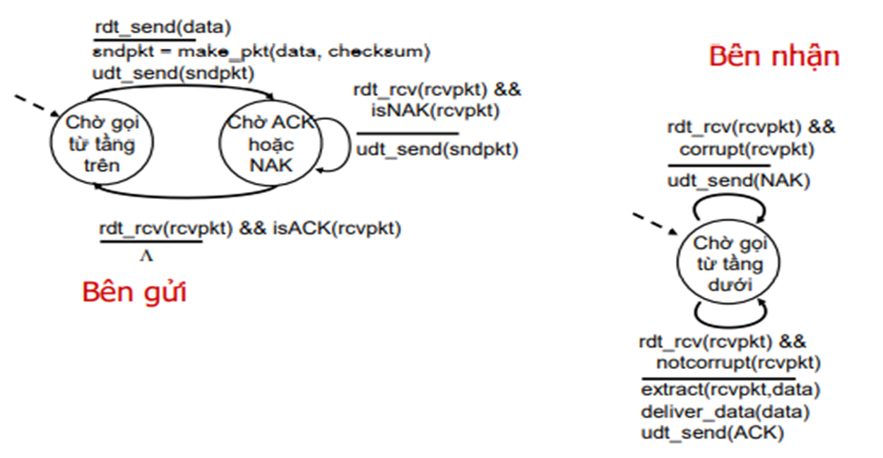

Giả sử “Bên gửi” gửi 5 gói tin, trong đó:

Gói thứ nhất không bị hỏng.

Gói thứ hai bị hỏng 2 lần.

Gói thứ ba bị hỏng 2 lần.

Gói thứ tư bị hỏng 1 lần.

Gói thứ năm bị hỏng 1 lần

Như vậy, tổng số “Sự kiện” mà hệ thống phải trải qua là:

1. 25
2. 23
3. 21
4. 27
5. Tầng liên kết (data link) nằm ở tầng mấy trong mô hình TCP/IP?
6. 6
7. 5
8. 4
9. 3
10. 2
11. Ưu điểm của mạng Client/Server là gì?
12. Độ an toàn cao, ít xảy ra tắc nghẽn, dữ liệu được quản lý tập trung
13. Độ an toàn cao, dễ dàng mở rộng, quản lý tập trung
14. Độ an toàn cao, dễ dàng mở rộng, quản lí tập trung và dễ cài đặt
15. Tất cả đều sai
16. Chọn các ý đúng về quá trình truyền lại nhanh (Fast retransmit) trong TCP: (Multi Choice)
17. Chu kỳ timeout tương đối ngắn
18. Quá trình truyền lại nhanh kích hoạt khi bên gửi nhận được 2 ACK trùng
19. Quá trình truyền lại nhanh kích hoạt khi bên gửi nhận được 3 ACK trùng
20. Quá trình truyền lại nhanh kích hoạt khi bên gửi bị timeout
21. Bên gửi gửi lại segment bị mất trước khi đợi timeout xảy ra
22. Bên gửi gửi lại segment bị mất ngay sau khi timeout
23. Thứ tự đúng của các đơn vị dữ liệu trong mô hình TCP/IP?
24. Data, Frame, Bit, Packet, Segment
25. Frame, Segment, Data, Packet, Bit
26. Data, Packet, Segment, Frame, Bit
27. Data, Segment, Packet, Frame, Bit
28. Trong các mô hình sau, mô hình nào là mô hình mạng đang được dùng phổ biến hiện nay?
29. Peer – to – Peer
30. Terminal – Mainframe
31. Client – Server
32. Remote Access
33. Giao thức FTP sử dụng cổng dịch vụ số nào? (Multi choice)
34. 20
35. 25
36. 53
37. 80
38. 21
39. 110
40. Định danh là gì?
41. Địa chỉ IP
42. Router
43. Số hiệu cổng
44. Cả A và B
45. Cả A và C
46. Thông điệp yêu cầu HTTP nào thuộc bản HTTP 1.1?
47. GET
48. HEAD
49. PUT
50. POST
51. Phát biểu nào sau đây về TCP là sai?
52. TCP có cơ chế điều khiển tắc nghẽn (congestion control)
53. TCP cung cấp dịch vụ giao vận tin cậy
54. TCP được cài đặt ở tầng application trong mô hình OSI
55. TCP cung cấp dịch vụ hướng kết nối (connection – oriented)
56. Trong giao thức truyền dữ liệu tin cậy rdt 3.0, điều kiện và thông số nào sau đây là cần thiết:
57. Sidlind window, go back n, selective repeat.
58. Checksum, sequential number, ACK, NAK, retransmission
59. Checksum, Sequential number, ack, retransmission, timer
60. Slow start, congestion avoidance, fast retransmit, fast recovery
61. Đường truyền gói tin bị chậm có nghĩa là xảy ra hiện tượng gì?
62. Độ trễ băng thông
63. Nút thắt cổ chai trong đường truyền dữ liệu
64. Tất cả đều sai
65. Tất cả đều đúng
66. Kết quả checksum của 2 chuỗi số: 1010110110101010,1001100101001101 là?
67. 10100011011110111
68. 0100011011111000
69. 0100011011111010
70. 1011100100001000
71. 1011100100000111
72. Trong các giao thức truyền tin tin cậy (rdt) giao thức dùng để xử lý trong trường hợp có bit lỗi và không xảy ra mất mát gói, nhưng không dùng NAK?
73. rdt 2.2
74. rdt 1.0
75. rdt 2.0
76. rdt 2.1
77. rdt 3.0

Dựa vào hình sau trả lời các câu hỏi từ 20 đến 21:

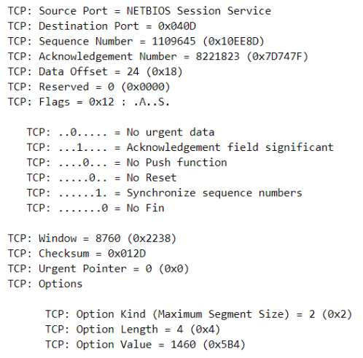

1. Hình trên thể hiện thông tin của gói tin gì trong TCP?
2. SYN
3. SYN/ACK
4. ACK
5. FIN/ACK
6. Acknowledgement Number của gói ACK để trả lời cho gói TCP ở trên sẽ là bao nhiêu?
7. 1
8. 1109645
9. 1109646
10. 1460
11. Câu nào sau đây là đúng? (Multi Choice)
12. EstimatedRTT = (1 - alpha) * EstimatedRTT + alpha * DevRTT
13. EstimatedRTT đầu tiên = SampleRTT
14. Thông thường alpha = 0.25, beta = 0.125
15. TimeoutInterval = EstimatedRTT + DevRTT + SampleRTT
16. thời gian SampleRTT được tính từ khi truyền segment đến khi báo nhận ACK
17. Cho sơ đồ Multiplexing/Demultiplexing như hình bên. Hãy xác định số port đích, port nguồn của Segment 1 lần lượt là?

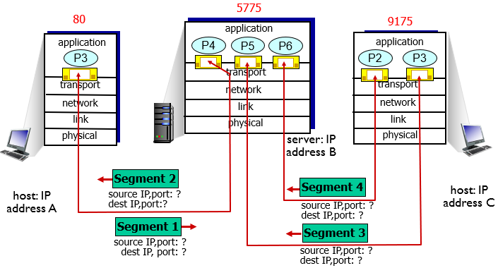

1. Source IP, port: 80, A

Dest IP, port: 5775, B

1. Source IP, port 80, A

Dest IP, port: 9175, C

1. Source IP, port: 5775, B

Dest IP, port: 80, A

1. Source IP, port: 80, B

Dest IP, port: 5775, A

1. Trong Mail Server thường sử dụng các giao thức nào sau đây? (Multi Choice)
2. POP3
3. ICPM
4. SMTP
5. SNMP
6. Các tầng của mô hình OSI lần lượt là?
7. Application – presentation – session – transport – network – data link – physical
8. Application – presentation – transport – session – network – data link – physical
9. Application – presentation – session – data link – network – transport– physical
10. Presentation – application – session – transport – network – data link – physical
11. Khi xảy ra tình huống timeout, TCP Tahoe sẽ thiết lập lại cwnd bằng bao nhiêu?
12. Bị cắt một nửa
13. Vẫn giữ giá trị như trước khi xảy ra 3 ACK trùng nhau
14. 1
15. 0

Cho biểu đồ TCP congestion như bên dưới. Trả lời các câu hỏi từ 27 – 30:

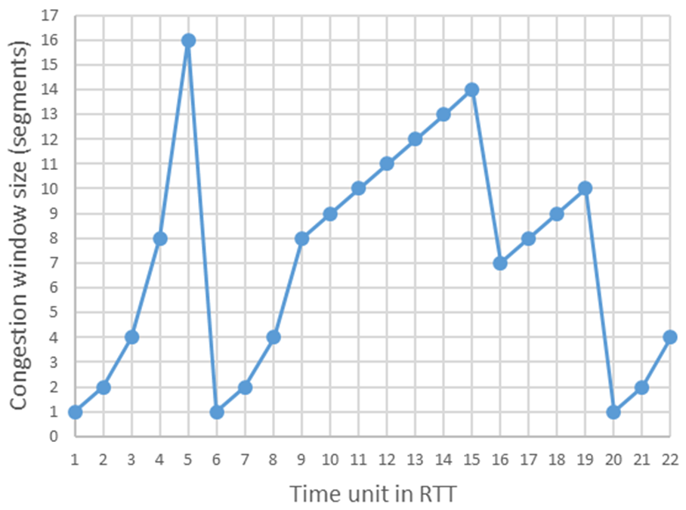

1. Giai đoạn Slow start diễn ra ở: (Multi choice)
2. RTT 1 – 5
3. RTT 6 – 9
4. RTT 16 – 19
5. RTT 10 – 15
6. ssthresh tại RTT thứ 21 là:
7. 5
8. 7
9. 16
10. 6
11. Segment thứ 86 được gửi tại thời điểm RTT bao nhiêu?
12. 11
13. 12
14. 13
15. 14
16. Số lượng segment được gửi tại RTT thứ 23 là?
17. 11
18. 5
19. 7
20. 23

--------------------------------------------- Hết ----------------------------------------

*(Lưu ý: CBCT không giải thích gì thêm)*

**HẾT**